Задание на период дистанционного обучения (с 20.04.2020 по 25.04.2020)
Учитель____Смирнова С.В._______Предмет______Русский язык_________Класс_______6 «Б»____________
№ п/п | Дата | Тема урока | Ресурсы  (учебник, раб.тетрадь, сайты, презентации, раздаточный материал) | Д/З | Примечание
1 | 20.04.20  20.04.20 | Разноспрягаемые глаголы  Глаголы переходные и непереходные | Учебник:§89  Таблица (стр. 107)  Упр. 524 (один глагол письменно),  525 (устно), 526  Учебник:§90. Стр. 109 (теория)  Упр. 528 | Упр. 527 | Сайт «РЭШ»(Русский язык. Урок 88) – ответы теста выслать на почту  9109745052@mail.ru
2 | 21.04.20 | Глаголы переходные и непереходные | Учебник §90, упр. № 529, 530 (устно)  Теория – стр.111  Упр. 531  Смотреть ссылку  https://yandex.ru/video/preview?filmId=5485987394481166055&text=%D1%80%D1%8D%D1%88%206%20%D0%BA%D0%BB%D0%B0%D1%81%D1%81%20%D1%80%D1%83%D1%81%D1%81%D0%BA%D0%B8%D0%B9%20%D1%8F%D0%B7%D1%8B%D0%BA%20%D0%BF%D0%B5%D1%80%D0%B5%D1%85%D0%BE%D0%B4%D0%BD%D1%8B%D0%B5%20%D0%B3%D0%BB%D0%B0%D0%B3%D0%BE%D0%BB%D1%8B&path=wizard&parent-reqid=1587020220168019-868435337823242299300158-production-app-host-vla-web-yp-245&redircnt=1587035732.2 | Упр.532 | Выслать на почту  9109745052@mail.ru
3 | 23.04.20 | Наклонение глагола. Изъявительное | Учебник §91, упр. № 538, 539  «РЭШ» (Русский язык. Урок 89) – ответы К.З. прислать | Упр. 513 | Выслать на почту  9109745052@mail.ru
4 | 24.04.20 | Условное наклонение глагола | Учебник §92, упр. № 543  Стр. 117-118  «РЭШ» (Русский язык. Урок 90) – ответы К.З. прислать | Упр. 518 | Сайт «РЭШ»(Русский язык. Урок 63)  Выслать на почту

Задание на период дистанционного обучения (с 20.04.2020 по 258.04.2020)
Учитель____Смирнова С.В._______Предмет______Литература_________Класс_______6 «Б»____________
№ п/п | Дата | Тема урока | Ресурсы  (учебник, раб.тетрадь, сайты, презентации, раздаточный материал) | Д/З | Примечание
1 | 20.04.20 | В.В. Маяковский | Биография писателя (Учебник стр. 229-230)- | Конспект статьи | Выслать на почту  9109745052@mail.ru
2 | 22.04.20 | В.В. Маяковский  «Хорошее отношение к лошадям» | Смотреть по ссылке  https://youtu.be/UrFwRHzJpJY  Вопросы (стр. 232-233) | Выразительное чтение стихотворения  Вопрос №16 письменно | Выслать на почту  9109745052@mail.ru
3 | 24.04.20 | Особенности поэтического языка В.В. Маяковского | Стр. 234- 237 | Письменно ответить на вопрос: В чем особенности поэтического языка В.В. Маяковского? (стр. 233-237) | Выслать на почту  9109745052@mail.ru

Задания на период дистанционного обучения с 20 апреля по 26 апреля 2020 года
Учитель: Абдуллаева Ф.Н. miss.spears@mail.ru Предмет: английский язык Класс: 6 «Б»

№  п/п | Дата | Тема урока | Ресурсы  (учебник, рабочая тетрадь, сайты, презентации, раздаточный материал) | Работа ученика | Примечания  Контроль  miss.spears@mail.ru (Абдуллаева Ф.Н.)
1 | 22.04.2020  среда | Section 3. «Какие популярные виды спорта в Великобритании и России ты знаешь?» | Учебник, рабочая тетрадь, образовательный портал Учи.ру (5 карточек) | Учебник: стр 142 упр. 54 (чтение, перевод, выписанные незнакомые слова по тексту), упр. 29 (устно) | Сдать 23 апреля: Учебник: стр 143 упр 55 (письменно)
2 | 23.04.2020  четверг | «Виды спорта». | Учебник, рабочая тетрадь, образовательный портал Учи.ру (5 карточек) | Учебник стр 144 упр 59 (чтение, перевод, выписанные незнакомые слова по тексту), ответы на вопросы (устно). | Сдать 24 апреля:  Учебник: стр 145 упр 63 (чтение, перевод, вставить слова, устно).
3 | 24.04.2020  пятница | «Исследование мировых водных приключений» | Учебник, рабочая тетрадь, образовательный портал Учи.ру (5 карточек) | Учебник: стр 146 упр 67 (чтение, перевод), упр 66 заполнить майндмэп (письменно) | Сдать 29 апреля:  Стр 147 упр 72 (чтение, перевод, для контроля- только выписанные слова по тексту).

Задания на период дистанционного обучения с 20 апреля по 26 апреля 2020 года
Учитель: Кривцова Т.И. Предмет: БИОЛОГИЯ Класс: 6 «Б»

№  п/п | Дата | Тема урока | Ресурсы  (учебник, рабочая тетрадь, сайты, презентации, раздатотчный материал) | Работа ученика | Примечания
1. | 20.04 | Половое размножение цветковых растений | учебник | Пар.46 изучить, письменно ответить на 2,3 вопрос на стр.119

Задание на период дистанционного обучения ( с 20.04.2020 по 26.04.2020)
Учитель_Бурмистрова С.Ф. предмет История России Класс 6 Б В,Г
№ п\п | Дата | Тема урока | Ресурсы (учебник, раб. Тетрадь, сайты, презентации, раздаточный материал) | Д\З | Примечание
1 | 20.04 | Монгольское нашествие на Русь | Познакомиться с пар.21 и Посмотреть видеоурок :https://www.youtube.com/watch?v=AyCrTt4EukM по мере знакомства с материалом урока  Ответить на вопросы Кто такие монголо –татары, где жили, чем занимались? Кто и как управлял монголо –татарами? Каковы особенности монгольского войска? Заполнить таблицу «Монгольское нашествие на Русь» (стр.141, задание 3) Таблицу сдать 20.04. в РИД.  Отметить причины поражения Руси. Последствия монгольского нашествия на русские земли. | Узнайте, как население Ярославля сопротивлялось монгольскому войску?  Как появилась в нашем городе Тугова гора? | Задание сдать  22.04 в РИД
2. | 22.04 | Натиск с Запада | Познакомиться с текстом пар.24 и видеоуроком https://www.youtube.com/watch?v=x7OeqLB777w&list=RDCMUC8VJfY2rcq6Qwx0ySOzJzNQ&start_radio=1&t=233&t=234  изучить процесс образования Тевтонского ордена; выявить главные цели и основные направления его деятельности; рассмотреть ход решающих битв; объяснить понятия «Орден меченосцев» и «Тевтонский орден»;дать оценку исторической личности изучая жизнь и деятельность Александра Невского;  Тест «да-нет» (Приложение 1) Сдать 22.04 в РИД | Контурная карта стр.4  Выполнить задание 3 стр.150 | Задания сдать 27.04
Приложение 1. Тест к уроку 22.04.2020. «Да-нет» Если вы считаете утверждение правильным, то пишете «да», если неправильным, то пишете «нет»
- Первыми на западе воспользовались слабостью Руси шведы.
- В Новгороде была сильная неограниченная власть князя.
- Для защиты от шведов новгородское вече обратилось за помощью к князю Даниилу Романовичу.
- Невская битва состоялась 15 июля 1240г.
- Невская битва закончилась поражением русских.
- Победа Александра Ярославича принесла ему славу и прозвище Невский.
- Решающее сражение между крестоносцами и русским воинами произошло на Чудском озере 5 апреля 1242 года.
- Немецкие рыцари одержали победу на льду Чудского озера.

Учитель_Бурмистрова С.Ф. предмет Обществознание Класс 6 Б , В, Г
№ п\п | Дата | Тема урока | Ресурсы (учебник, раб. Тетрадь, сайты, презентации, раздаточный материал) | Д\З | Примечание
1. | 21.04 | Человек и человечность | Познакомься с текстом Пар.12 стр.100-102 и видеоуроком  https://videouroki.net/video/32-chelovek-i-chelovechnost.html  На основе материала видеоурока и текста учебника ответь на вопросы 1, 2 стр.104 | Выполни задание 1 «В классе и дома»  письменно. Свой выбор поясни. | Работу сдать 28.04 в РИД

Задание по математике на период дистанционного обучения
с 20.04.2020 по 24.04.2020
Дата урока: 20.04
Тема урока: Что такое координаты
Следуйте предложенной инструкции:
Содержание урока, вид работы Время
- Работа с ресурсами сети интернет 6 минут
Пройдите по ссылке и посмотрите материал:
http://xn--80agnckwdm6a8a.xn--p1ai/mod/page/view.php?id=282
- Работа с учебником: 4 минуты
Прочитать п. 11.4
- Работа в тетради: 20 минут
Выполнить № 967

Дата урока: 21.04
Тема урока: Прямоугольные координаты на плоскости
Следуйте предложенной инструкции:
Содержание урока, вид работы Время
- Работа с ресурсами сети интернет 7 минут
Пройдите по ссылке и посмотрите материал:
http://xn--80agnckwdm6a8a.xn--p1ai/mod/page/view.php?id=283
- Работа с учебником: 8 минут
Прочитать п. 11.5, разобрать материал
- Работа в тетради: 15 минут
Выполнить № 976, № 977, № 979

Дата урока: 22.04
Тема урока: Построение фигур на плоскости
Следуйте предложенной инструкции:
Содержание урока, вид работы Время
- Работа в тетради: творческое задание 30 минут
“Кто изображен на рисунке?”
Отметить в прямоугольной системе координат следующие точки и соединить их отрезками.
Фото рисунка прислать учителю на проверку до 23.04 включительно. Оценка будет поставлена в журнал.

Дата урока: 23.04
Тема урока: Обобщение материала по теме “Рациональные числа”
Следуйте предложенной инструкции:
Содержание урока, вид работы Время
- Работа с учебником: с. 258 - 259 6 минут
№ 1 - № 4 выполнить устно
- Работа в тетради: выполнить № 5 - № 14 письменно 24 минуты

Дата урока: 24.04
Тема урока: Контрольная работа №6 «Рациональные числа»
Следуйте предложенной инструкции:
Содержание урока, вид работы
- Работа в тетради: решить задания контрольной работы, фотографию
прислать на почту учителю.

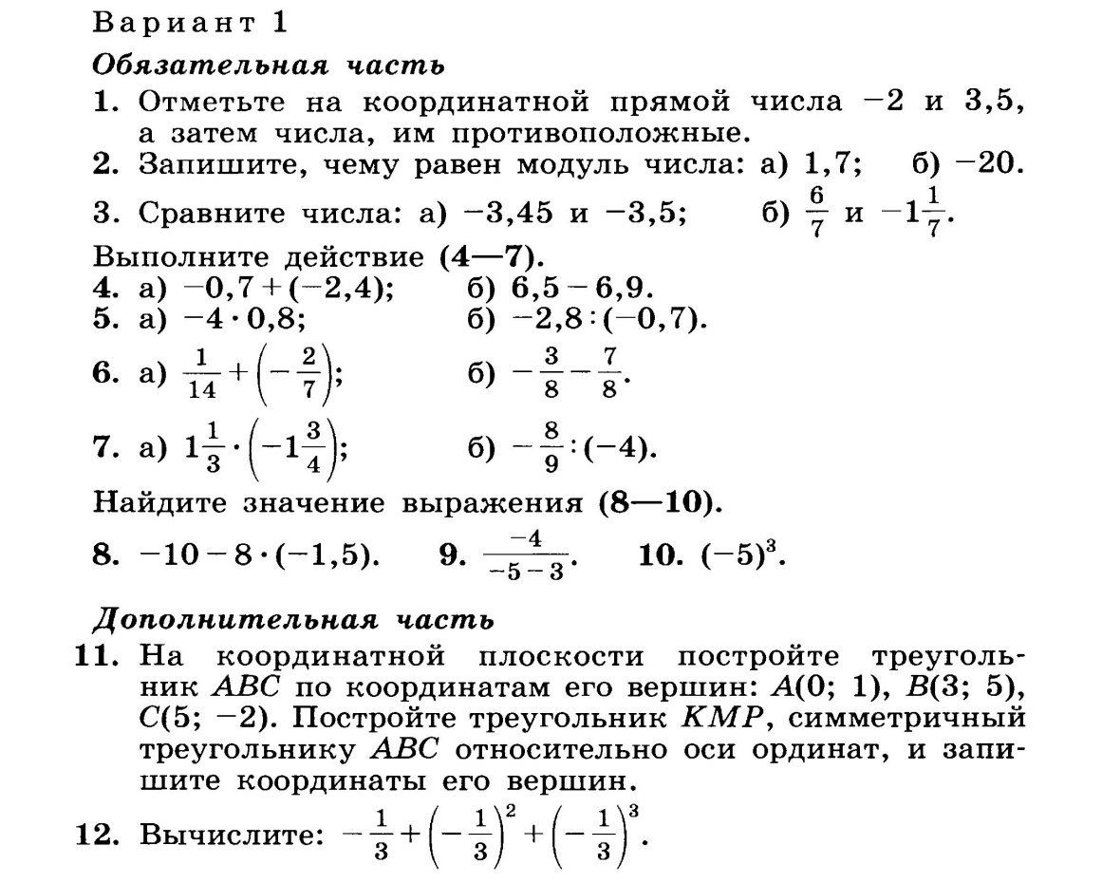

Критерии оценки:

Задание на период дистанционного обучения (с 09.04.2020 по 30.04.2020)
Учитель_______Табакова Ирина Алексеевна___________Предмет______ИЗО____________Класс_______6_________
эл. почта для домашних работ: zov1403@gmail.com
№ п/п | Дата | Тема урока | Ресурсы  (учебник, раб.тетрадь, сайты, презентации, раздаточный материал) | Д/З | Примечание
1 | 23.04.20 | Пейзаж в живописи худ-ов импрессионистов К. Моне, А.Сислей | А.Сислейhttps://www.youtube.com/watch?v=4TYI9sA_aFg  К.Монеhttps://www.youtube.com/watch?v=LYV-wwUR0MY | Просмотреть два видео файла и выбрать картину, которую попытаться скопировать у себя в альбоме. Можно использовать краски, карандаши. По желанию можно сделать несколько работ.

ФИЗКУЛЬТУРА
№  п/п | Дата | Тема урока | Ресурсы  (учебник, рабочая тетрадь, сайты, презентации, раздаточный материал) | Работа ученика | Контроль  Почта
1 | 20.04 | Инструктаж по технике безопасности на уроках спортивных игр. Футбол. Удары внутренней частью подъёма по мячу. | учебник | Выполнить конспект по правилам игры в футбол. | gudema@yandex.ru
2 | 22.04 | Футбол. Остановка катящегося мяча. | учебник | Выписать 5 дыхательных упражнений. | gudema@yandex.ru
3 | 24.04 | Футбол. Обводка.  Популяризация Комплекса ГТО  https://гто76.рф/ | учебник | Создать личный кабинет на сайте ГТО. | gudema@yandex.ru

Технология Мальчики
Дата | Тема урока | Ресурсы  (учебник, рабочая тетрадь, сайты, презентации, раздаточный материал) | Работа ученика | Контроль  Почта
22.04 | Резание металла и пластмасс слесарной ножовкой | Рабочая тетрадь, сайты, презентации | Ответы на вопросы:  - Что дает окрашивание изделий из древесины?  - Для какой цели служит грунтовка?  Как удаляют дефекты окрашивания? | sv.teplov1946@yandex.ru

Задание на период дистанционного обучения.
Учитель: Чекина Екатерина Александровна
Предмет: Технология

Дата | Класс | Тема урока и работа ученика | Домашнее задание | Контроль | Ресурсы
20.04 | 6^{б} | Украшение одежды. Изделия из бисера.Вышивка.  Пр.р. «Изготовление изделия из бисера» | Выполните изделие из бисера любым понравившимся вам видом вышивки. Схему для вышивки можно найти в интернете или взять из видео. | Отчет по электронной почте zarovaekaterina7915@gmail.com до 22.04 | Ссылка на видео- урок  https://resh.edu.ru/subject/lesson/1236/

Учитель Воробьева К.Т., предмет: музыка, класс 6
№ | Дата | Тема урока | Ресурсы | Домашнее задание | Примечания
1 | 20.04-24.04 | Программная увертюра Бетховена "Эгмонт" | Интернет | Найти определение термина "программная увертюра" | Письменно

ЗАДАНИЕ по ГЕОГРАФИИ смотреть в электронном дневнике!

